注册监理工程师管理系统
个人操作手册

目录

1.软件环境 3
2.所需材料 3
3.监理工程师注册业务办理 4
3.1.通过住房和城乡建设部政务服务门户办理 4
3.1.1.账户注册与登录 4
3.1.2.人脸识别认证 5
3.1.3.1.初始注册 8
3.1.3.2.变更注册 11
3.1.3.3.延续注册 15
3.1.3.4.注销注册 18
3.1.3.5.强制注销 22
3.1.3.6.遗失破损补办 25
3.1.4.信息修改及材料补充 29
3.1.5.最新业务办理进度查询 31
4.常见问题 33
5.联系电话 34

注:个人可直接点击要办理的事项查看办理步骤。（如直接点击后不自动跳转，请尝试按住Shift或按住Ctrl或按住ALT点击要办理的事项）

1.软件环境
操作系统：WINDOWS XP/WINDOWS 7/WIN 8/WIN 10。
推荐浏览器：IE10 以上，谷歌，火狐，360 等主流浏览器。
分辨率：不低于 1024*768，色彩不低于 256 色。

2.所需材料
申请人一寸彩色免冠照和个人签名。
材料标准：
1、免冠证件照要求面容清晰，免冠一寸照，免冠证件照上传前必须先下载照片处理工具进行处理。（点击下载）
2、个人签名要求字体清晰工整，白纸黑字，文字居中。
（注：仅一寸彩色免冠照需要使用照片处理工具进行处理。）

3.监理工程师注册业务办理

3.1.通过住房和城乡建设部政务服务门户办理

3.1.1.账户注册与登录
在“住房和城乡建设部政务服务门户”页面（图1），点击【登录】（图1）进入登录界面（图2）。
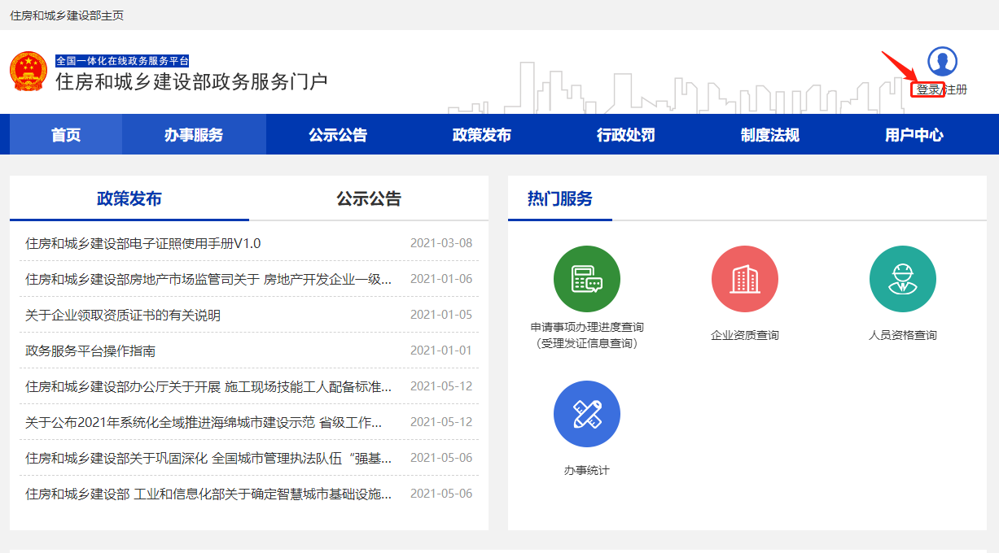
（图1）
进入登录界面后（图2），在“个人用户登录”页面中输入相应的信息，完成账号登录。
如未在“国家政务服务平台”注册账号，请先点击“注册”，按照提示完成注册。
（注：请使用计算机登录“国家政务服务平台”办理账号注册。）
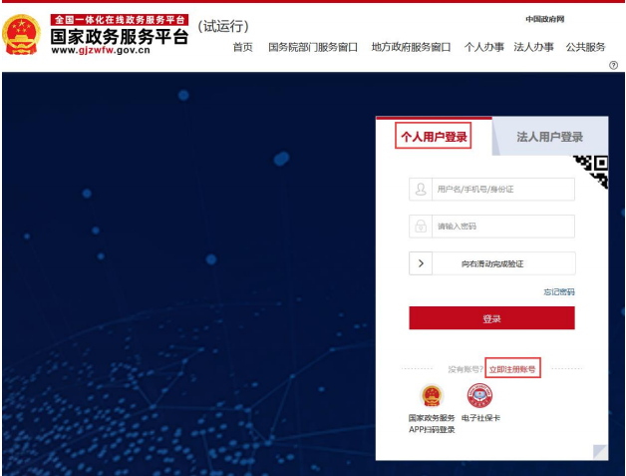
（图2）

3.1.2.人脸识别认证
在“住房和城乡建设部政务服务门户”页面（图1），点击【登录】（图1）进入登录界面（图2）。
（图1）
进入登录界面（图2）后，在“个人用户登录”页面中输入相应的信息，完成账号登录。
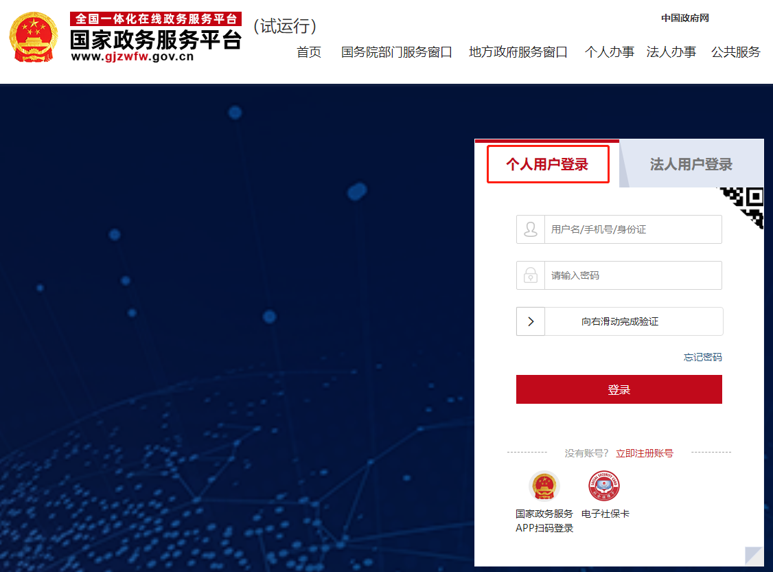
（图2）
登录后，在“个人行政审批事项”（图3）中依次选择“监理工程师”（图3）→ “监理工程师执业资格认定（选择要办理的注册业务）”（图3）→点击【在线办理】按钮→进入扫描识别页面（图4）。
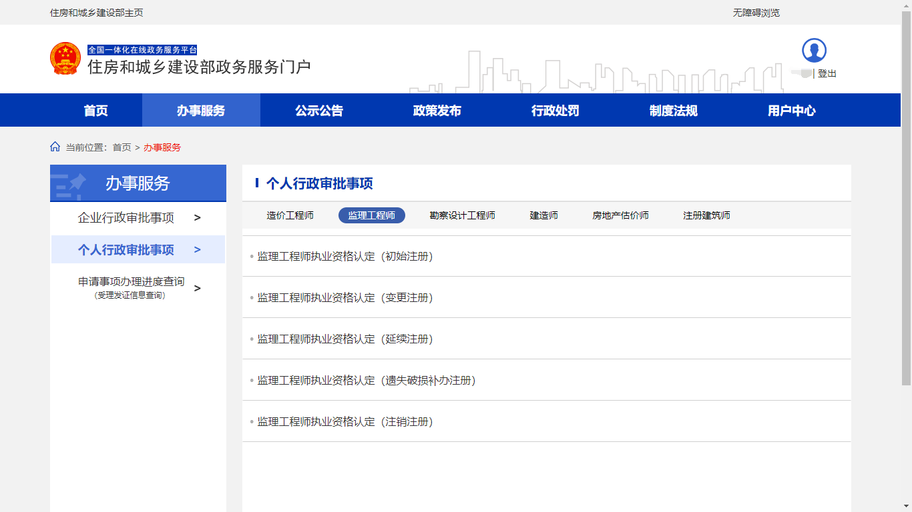
（图3）
进入扫描识别页面后（图4），请先用手机扫描右侧二维码下载“国家政务服务平台”APP，登录“国家政务服务平台”APP，点击APP界面上方的扫描图标（图5），扫描（图4）页面的左侧二维码，点击“国家政务服务平台”APP中的【开始人脸识别】按钮（图6），按要求进行人脸识别，识别无误后，APP提示“实人认证成功”。
（图4）

使用“国家政务服务平台”手机APP进行扫码识别

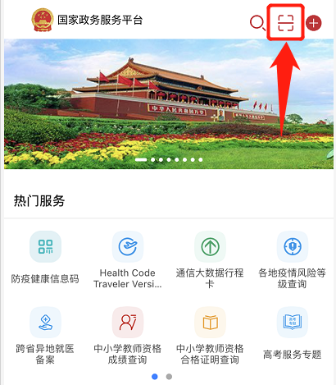
（图5）
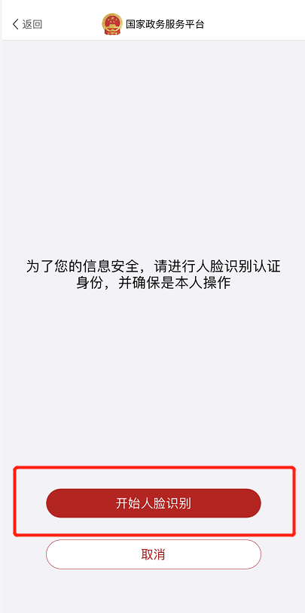
（图6）
注：通过国家政务服务平台人脸识别的操作步骤与住房和城乡建设部政务服务门户人脸识别的操作步骤一致，请参照以上说明操作。

3.1.3.注册申报

3.1.3.1.初始注册
登录后，在“个人行政审批事项”（图1）中依次选择“监理工程师”（图1，①）→ “监理工程师执业资格认定（初始注册）”（图1，②）→点击【在线办理】（图1，③）按钮→进入扫描识别页面。人脸识别认证成功后，自动跳转至“办理事项”页面中（此操作具体说明详见本文“3.1.1注册登录”、3.1.2“人脸识别认证”），点击【注册业务申请】按钮（图2），进入监理工程师执业资格认定（初始注册）。
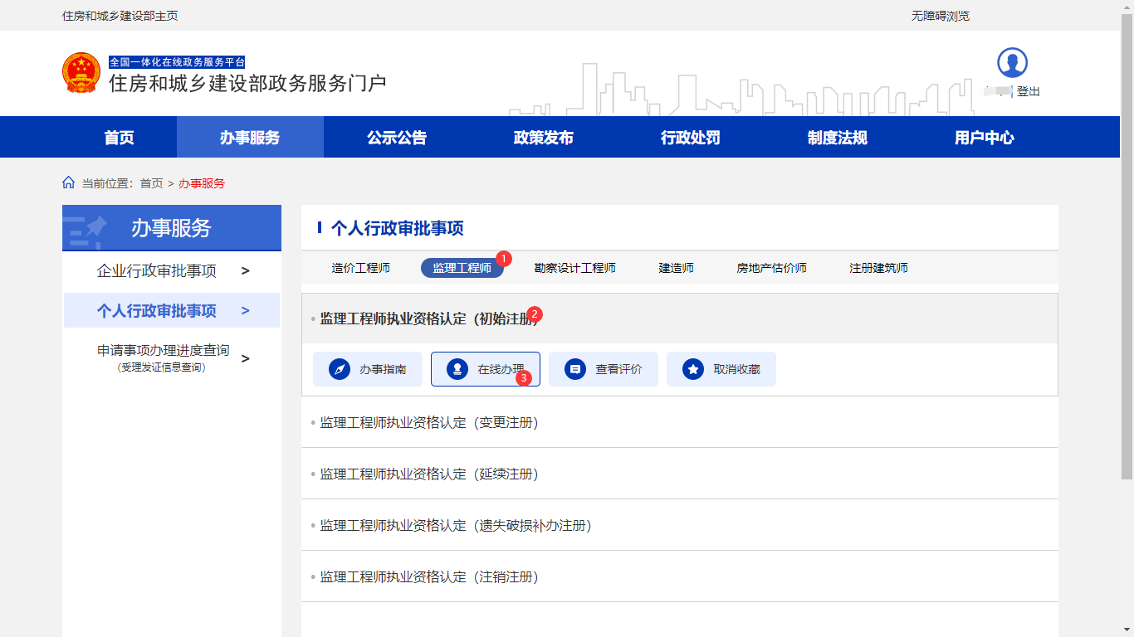
（图1）

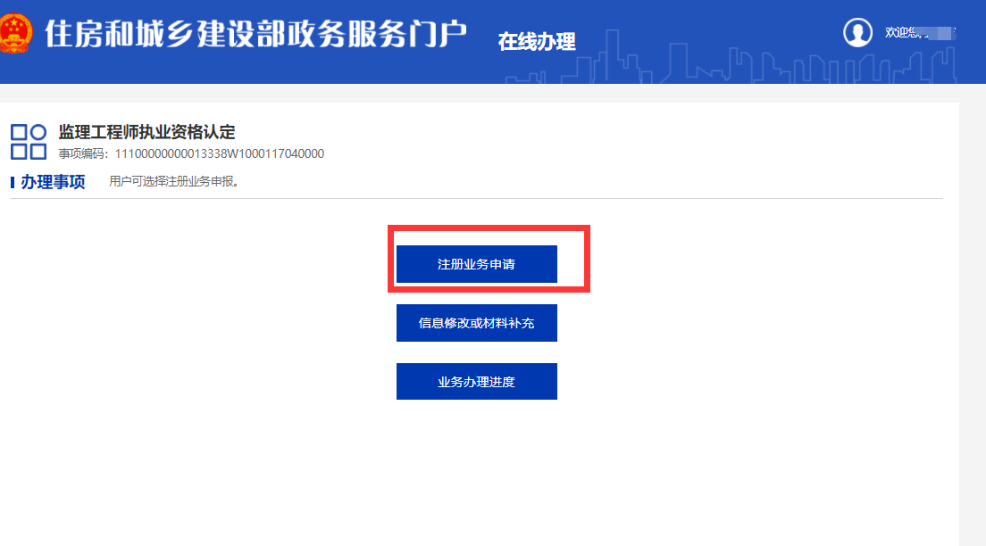
（图2）
在申报须知页面中（图3），认真阅读“注册须知”、“收取材料”，勾选“注册须知”栏中的复选框，点击【下一步】按钮，进入申报信息填写页面（图4）。
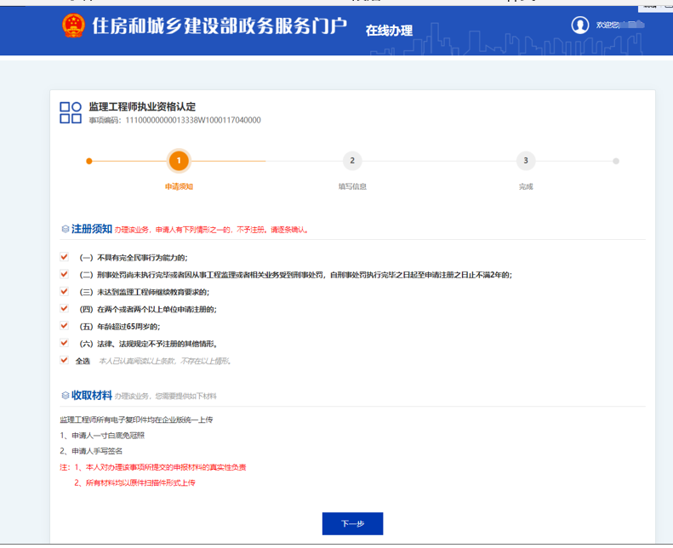

（图3）
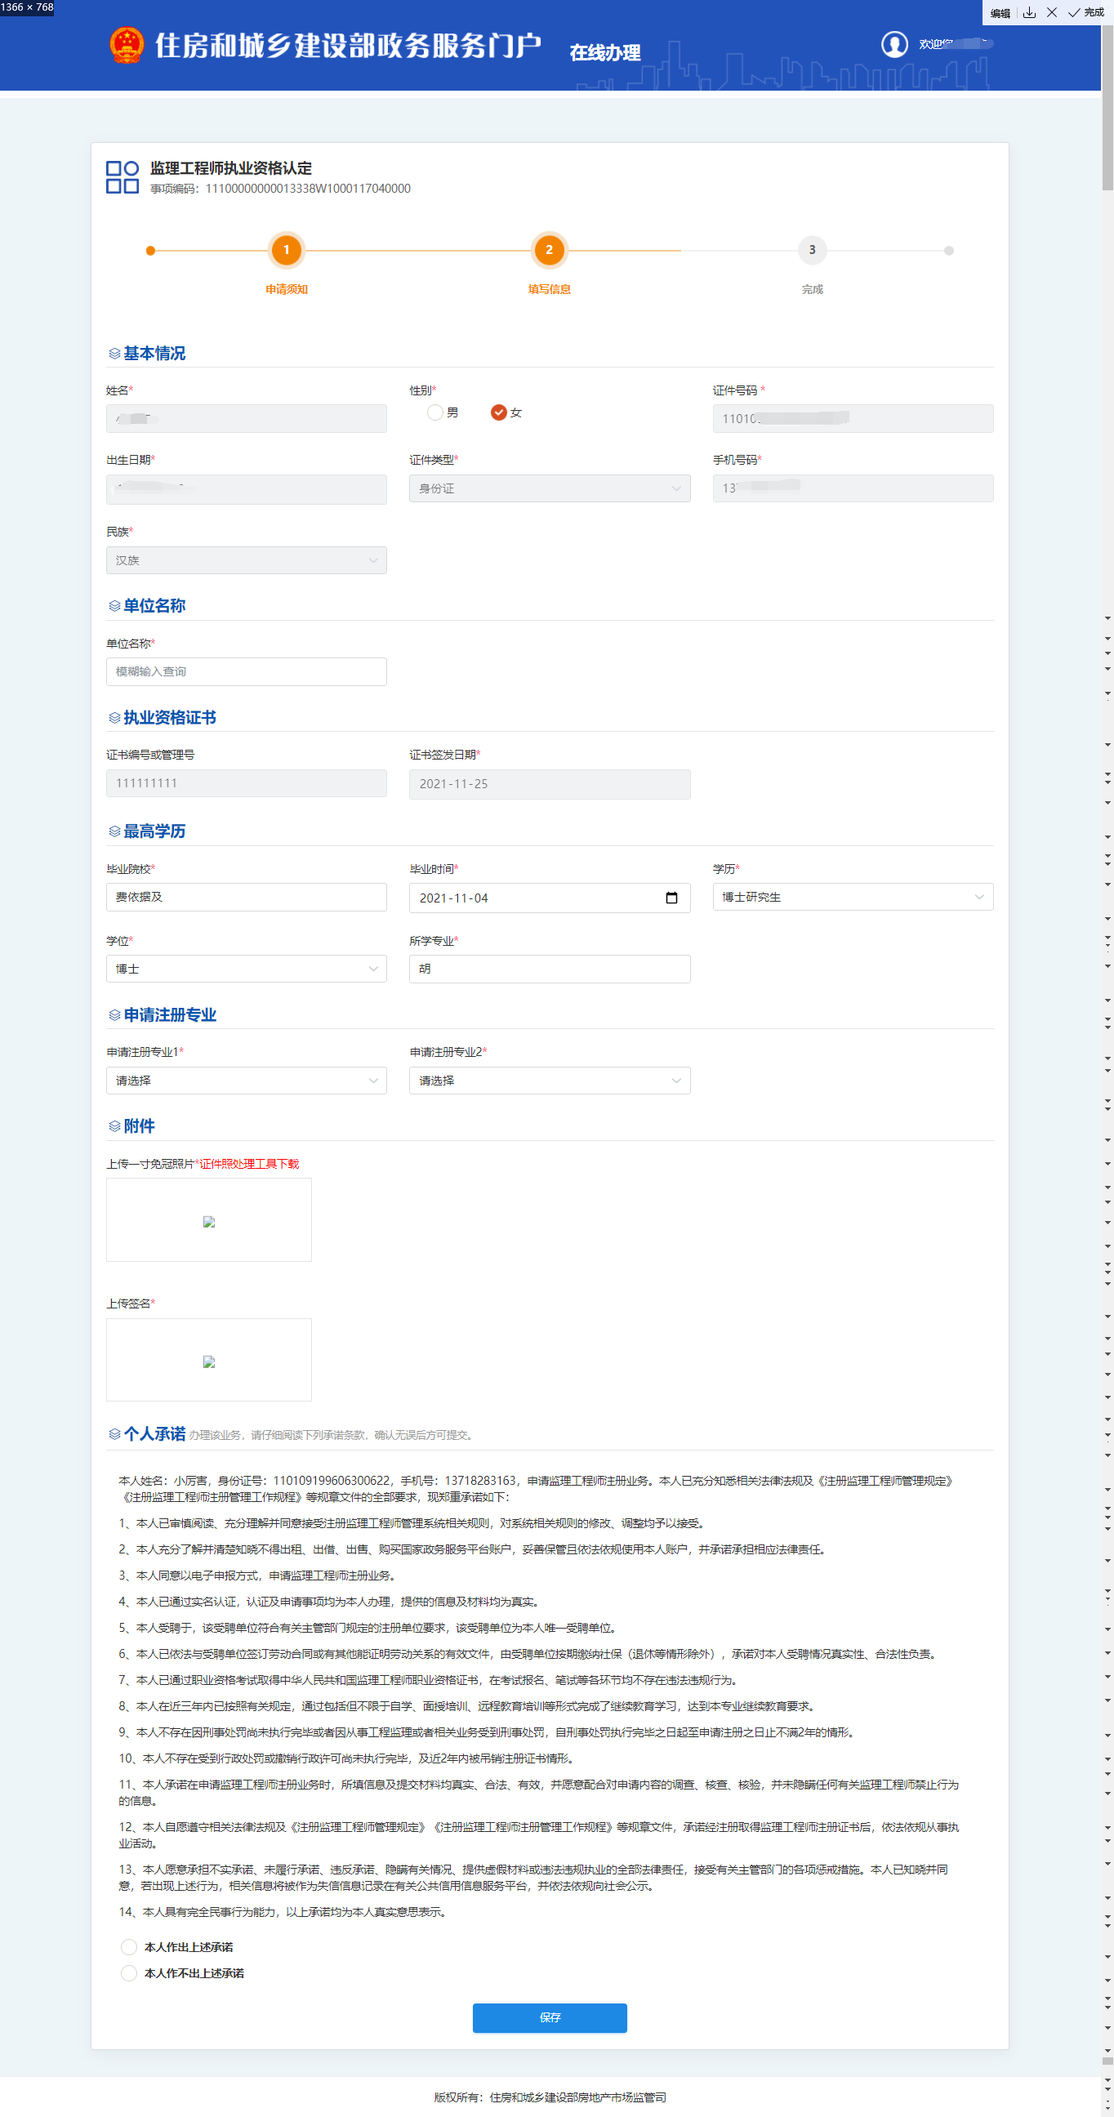
（图4）
进入申报信息填写页面后（图4）:
第一步：如果未自动显示信息，请如实填写民族、毕业院校、所学专业、学历、毕业时间等信息；
第二步：在“单位名称”栏中的输入框输入企业名称或统一信用代码，在该输入框下会提示可选的企业，点击企业名称，系统自动提取该企业的统一信用代码、法定代表人、工商注册省份、工商注册市区、详细地址；（注：若输入框下未提示企业的名称或系统未提取出该企业的信息，说明企业名称输入错误或该企业还未在“注册监理工程师管理系统”完成注册和认证）
第三步：在“申请注册专业”栏中选择需要注册的专业；
第四步：在“个人承诺”栏中，仔细阅读承诺条款，符合条件的，勾选“本人作出上述承诺”；
第五步：在“申报材料”栏中，点击“下载照片处理工具”（点击下载）（注：该工具仅用于一寸彩色免冠照的审核处理，其他照片或扫描件不用此工具处理），下载并打开工具后，点击工具中的【打开照片】按钮，对一寸免冠照进行审核，并根据提示对照片进行修改，通过后提示“审核成功”，点击【保存照片】按钮，选择照片存放路径并保存。按照系统提示将注册所需附件材料进行上传；
第六步：点击【提交】按钮，提交成功后，系统将提示“您所申请的事项已经提交成功！”（图5）。
（图5）

3.1.3.2.变更注册
登录后，在“个人行政审批事项”中依次选择“监理工程师”（图1，①）→ “监理工程师执业资格认定（变更注册）”（图1，②）→点击【在线办理】（图1，③）按钮→进入扫描识别页面。人脸识别认证成功后，自动跳转至“办理事项”页
面中（此操作具体说明详见本文“3.1.1注册登录”、3.1.2“人脸识别认证”），点击【注册业务申请】按钮（图2），进入监理工程师执业资格认定（变更注册）。然后在申报须知页面中（图3），认真阅读“注册须知”、“收取材料”，勾选“注册须知”栏中的复选框，点击【下一步】按钮，进入申报信息填写页面（图4）。
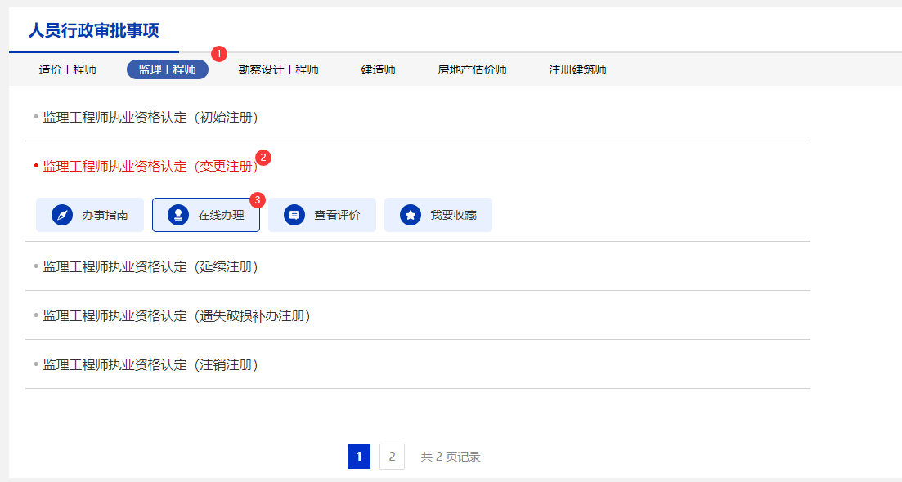
（图1）
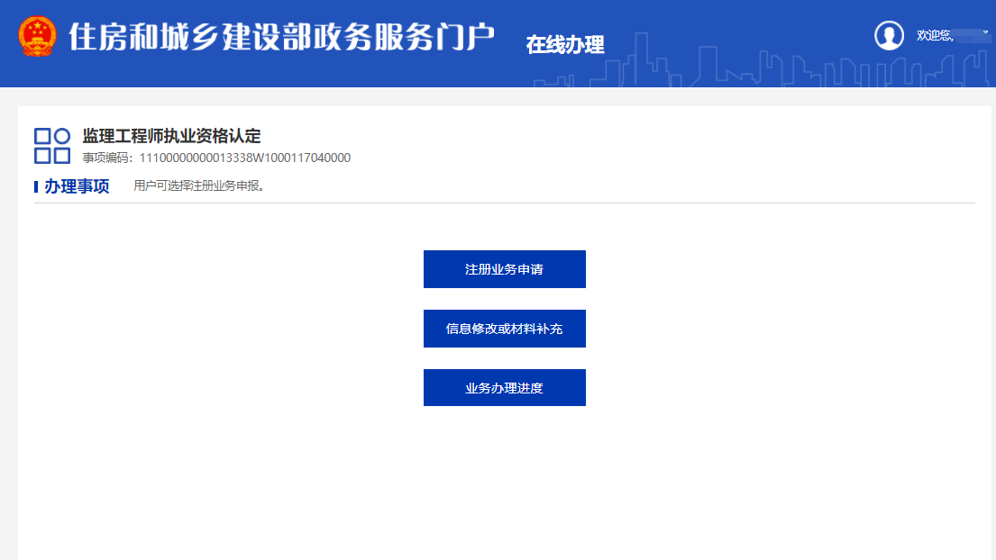
（图2）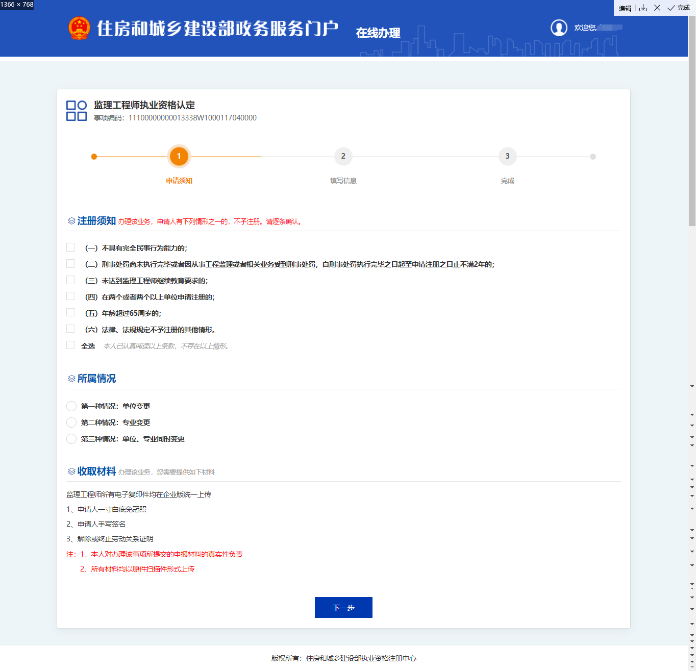
（图3）
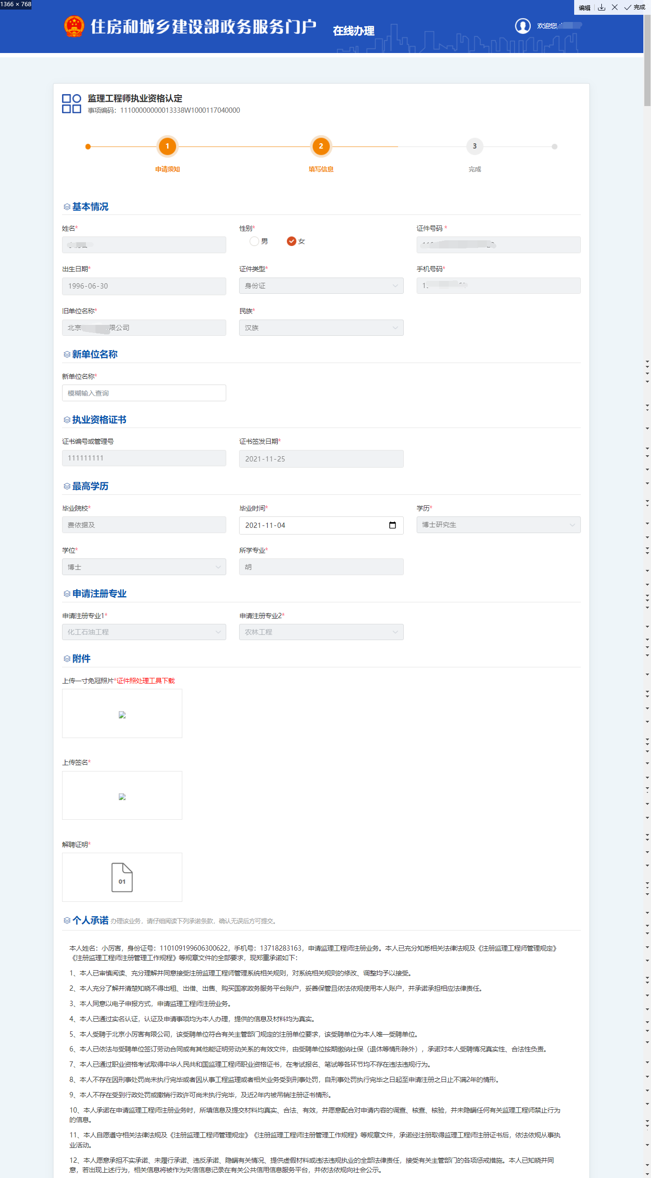
（图4）
进入申报信息填写页面后（图4）:
第一步：如需修改民族、毕业院校、所学专业、学历、毕业时间，可在“基本信息”栏中直接修改；
第二步：选择相应的业务进行申报；
第三步：在“个人承诺”栏中，仔细阅读承诺条款，符合条件的，勾选“本人作出上述承诺”；
第四步：在“申报材料”栏中，点击“下载照片处理工具”（点击下载）（注：该工具仅用于一寸彩色免冠照的审核处理，其他照片或扫描件不用此工具处理），下载并打开工具后，点击工具中的【打开照片】按钮，对一寸免冠照进行审核，并根据提示对照片进行修改，通过后提示“审核成功”，点击【保存照片】按钮，选择照片存放路径并保存。按照系统提示将注册所需附件材料进行上传；
第五步：点击【提交】按钮，提交成功后，系统将提示“您所申请的事项已经提交成功！”（图5）。

（图5）

3.1.3.3.延续注册
登录后，在“个人行政审批事项”中依次选择“监理工程师”（图1，①）→ “监理工程师执业资格认定（延续注册）”（图1，②）→点击【在线办理】（图1，③）按钮→进入扫描识别页面。人脸识别认证成功后，自动跳转至“办理事项”页面中（此操作具体说明详见本文“3.1.1注册登录”、3.1.2“人脸识别认证”），点击【注册业务申请】按钮（图2），进入监理工程师执业资格认定（延续注册）。然后在申报须知页面中（图3），认真阅读“注册须知”、“收取材料”，勾选“注册须知”栏中的复选框，点击【下一步】按钮，进入申报信息填写页面（图4）。
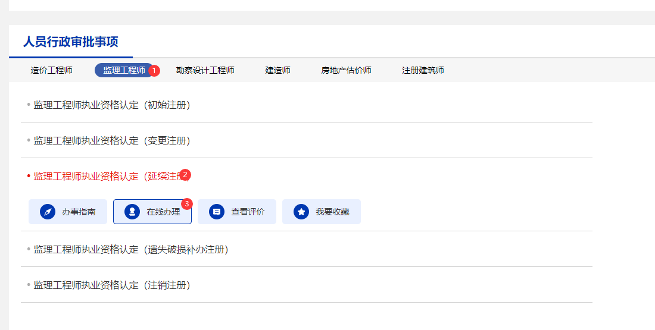
（图1）
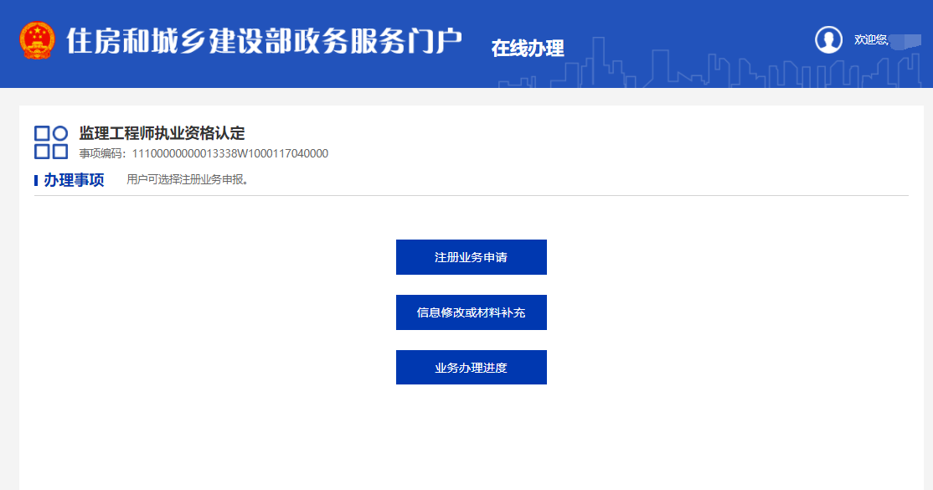
（图2）
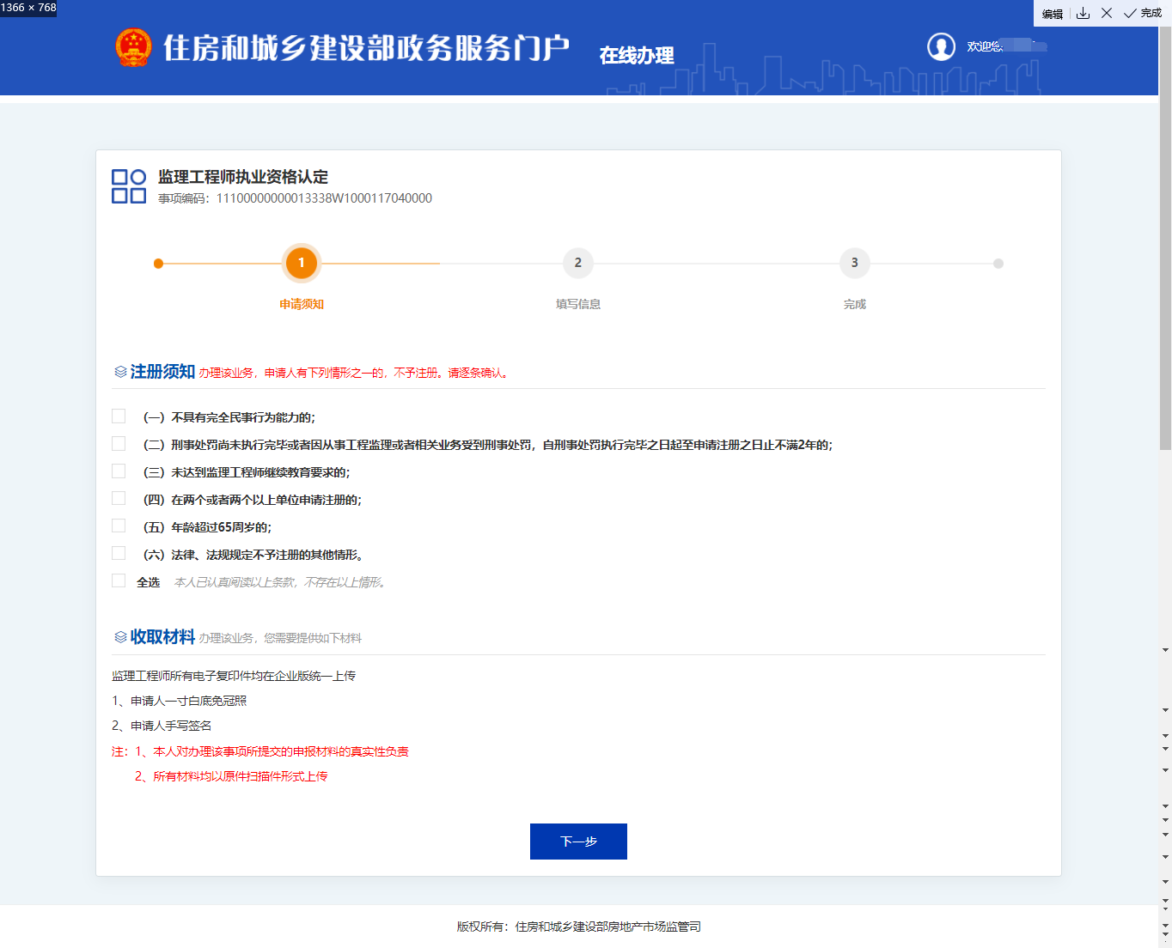

图（3）
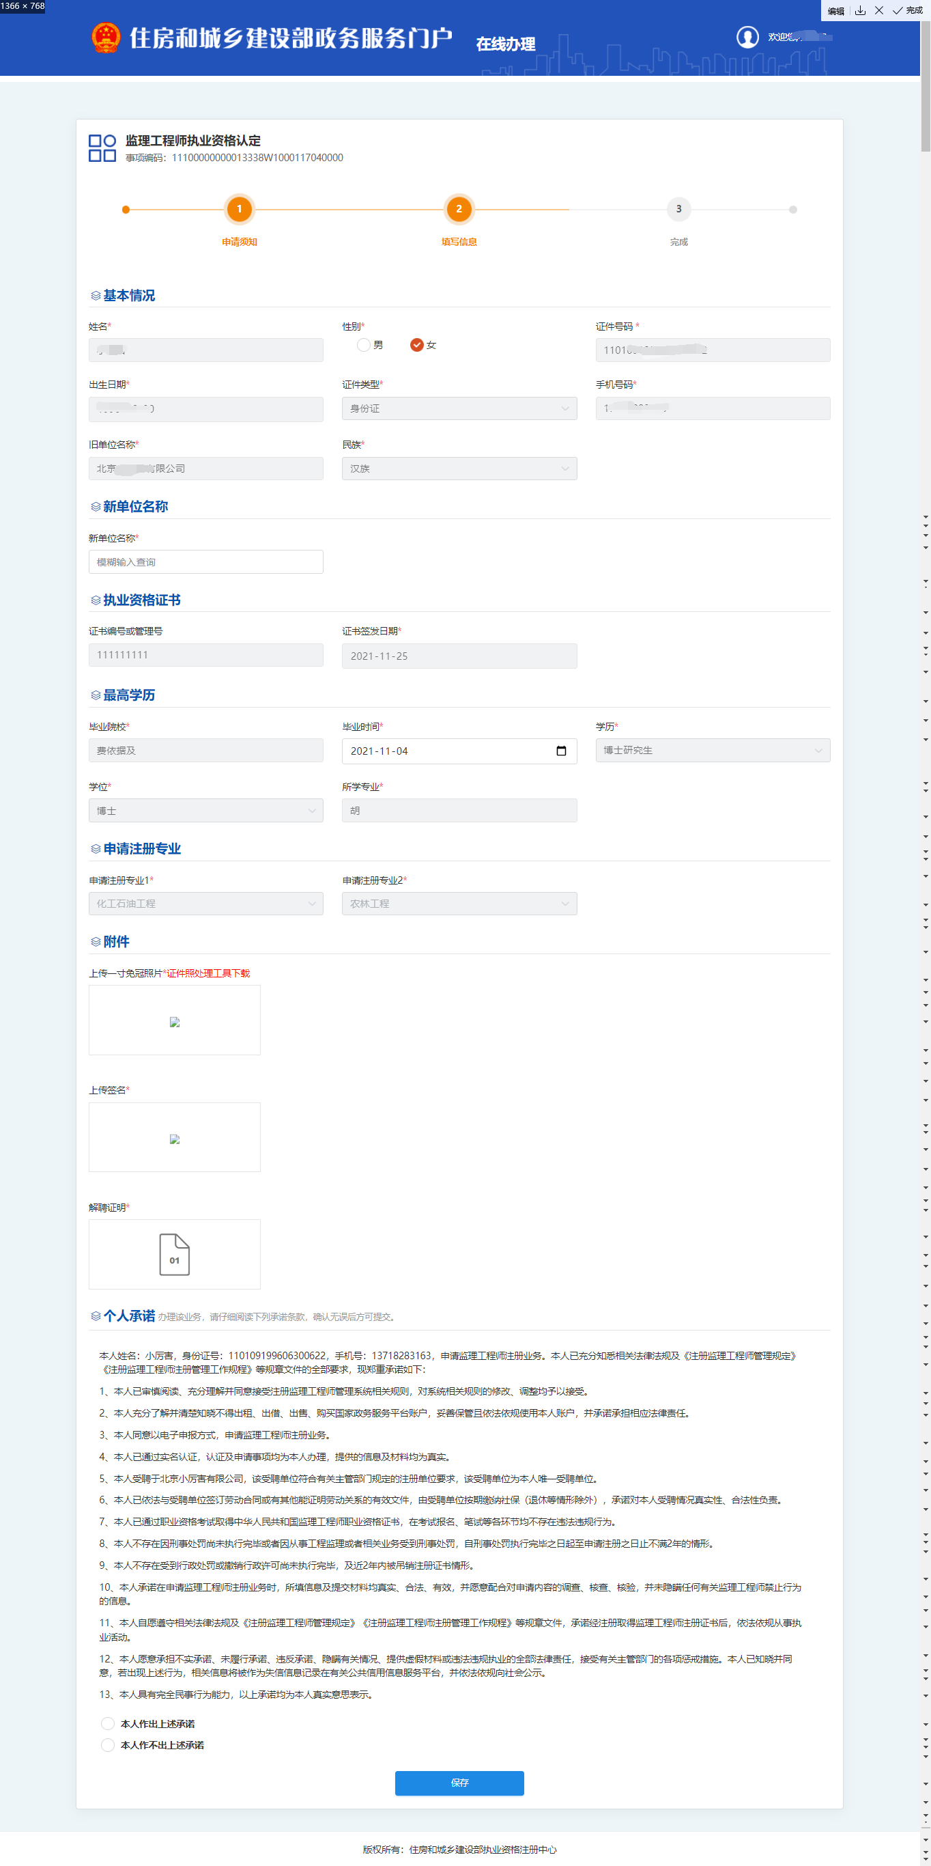
（图4）
进入申报信息填写页面后（图4）:
第一步：若需修改民族、毕业院校、所学专业、学历、毕业时间，可在“基本信息”栏目中直接修改；
第二步：在“个人承诺”栏中，仔细阅读承诺条款，符合条件的，勾选“本人作出上述承诺”；
第三步：在“申报材料”栏中，点击“下载照片处理工具”（点击下载）（注：该工具仅用于一寸彩色免冠照的审核处理，其他照片或扫描件不用此工具处理），下载并打开工具后，点击工具中的【打开照片】按钮，对一寸免冠照进行审核，并根据提示对照片进行修改，通过后提示“审核成功”，点击【保存照片】按钮，选择照片存放路径并保存。按照系统提示将注册所需附件材料进行上传；
第四步：点击【提交】按钮，提交成功后，系统将提示“您所申请的事项已经提交成功！”（图5）。
（图5）

3.1.3.4.注销注册
登录后，在“个人行政审批事项”中依次选择“监理工程师”（图1，①）→ “监理工程师执业资格认定（注销注册）”（图1，②）→点击【在线办理】（图1，③）按钮→进入扫描识别页面。人脸识别认证成功后，自动跳转至“办理事项”页面中（此操作具体说明详见本文“3.1.1注册登录”、3.1.2“人脸识别认证”），点击【注册业务申请】按钮（图2），进入监理工程师执业资格认定（注销注册）。然后在申报须知页面中（图3），认真阅读“注销须知”，选择注销注册后，点击【下一步】按钮，进入申报信息页面（图4）。

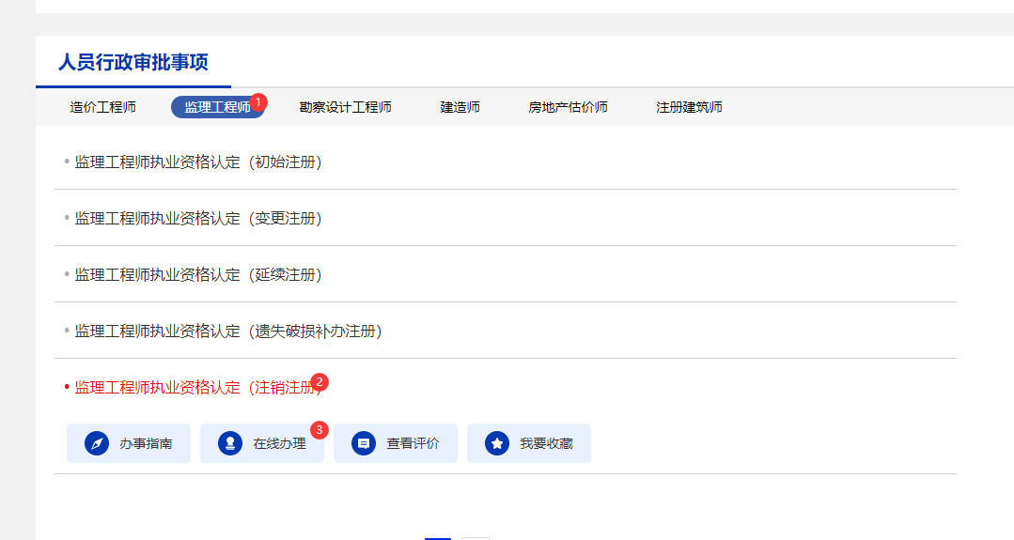
（图1）
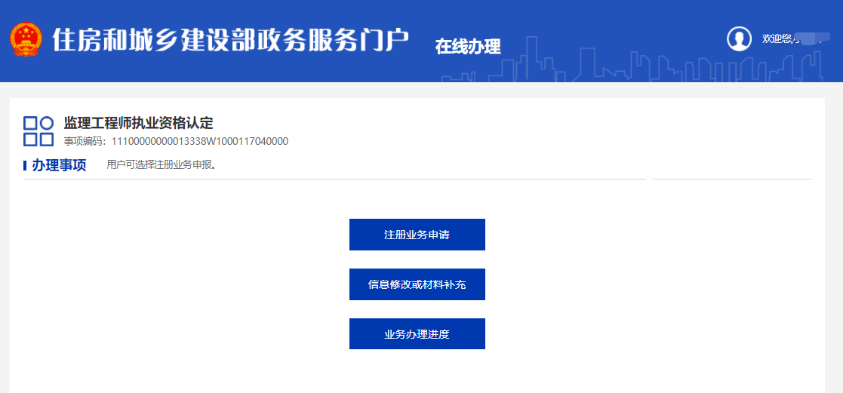
（图2）
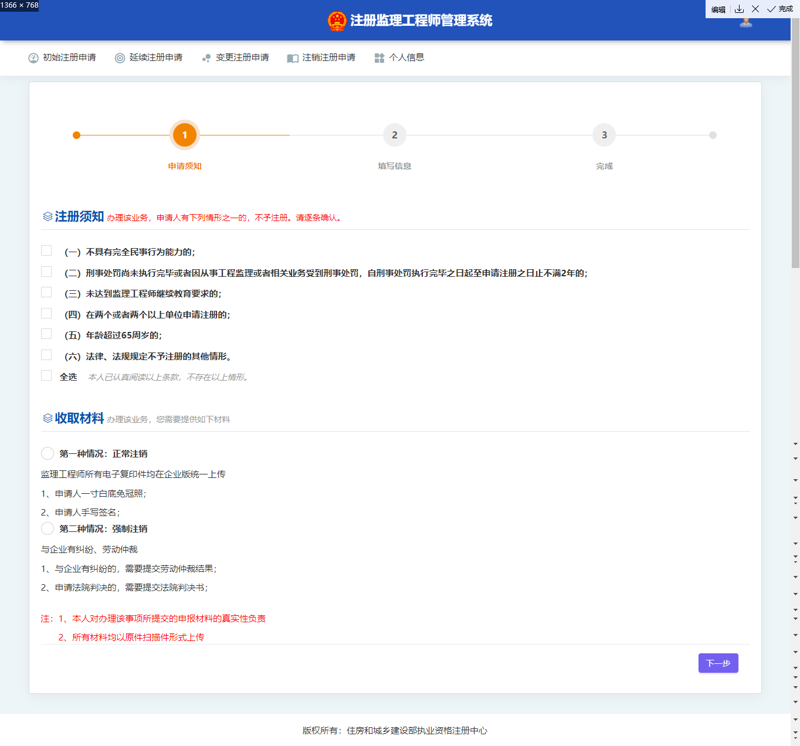
（图3）

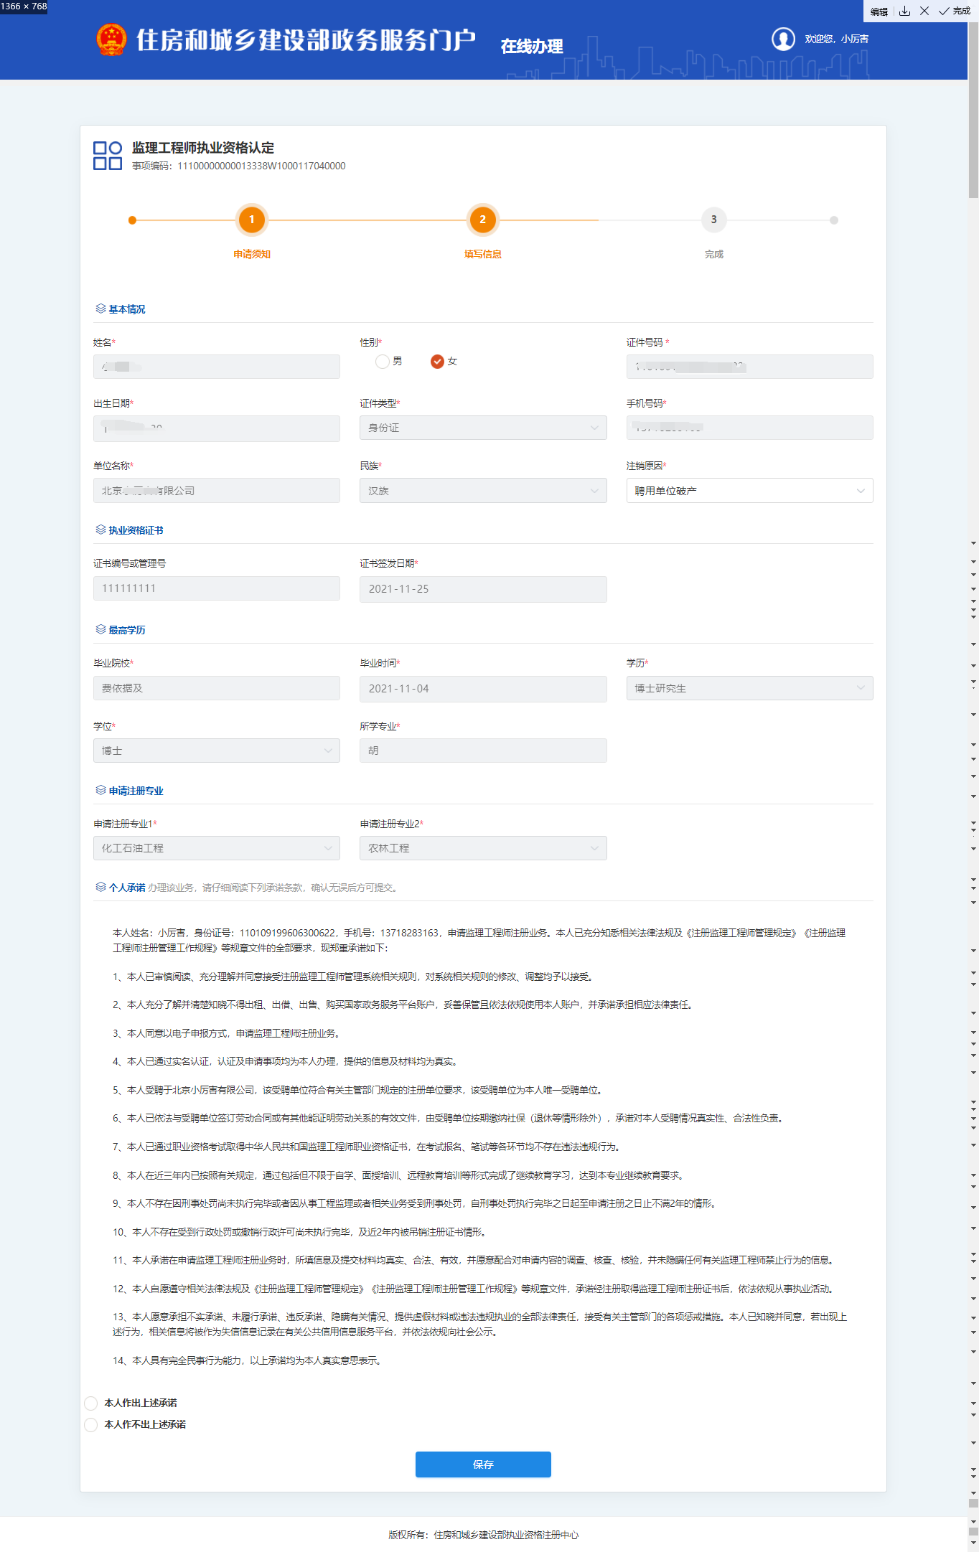
（图4）
进入申报信息填写页面后（图4）:
第一步：在“注销原因”栏中勾选注销原因；
第二步：点击【提交】按钮，提交成功后，系统将提示“您所申请的事项已经提交成功！”（图5）。
（图5）

3.1.3.5.强制注销
登录后，在“个人行政审批事项”中依次选择“监理工程师”（图1，①）→ “监理工程师执业资格认定（注销注册）”（图1，②）→点击【在线办理】（图1，③）按钮→进入扫描识别页面。人脸识别认证成功后，自动跳转至“办理事项”页面中（此操作具体说明详见本文“3.1.1注册登录”、3.1.2“人脸识别认证”），点击【注册业务申请】按钮（图2），进入监理工程师执业资格认定（注销注册）。然后在申报须知页面中（图3），认真阅读“注销须知”，选择强制注销后，点击【下一步】按钮，进入申报信息页面（图4）。
（图1）
（图2）
（图3）
（图4）
进入申报信息填写页面后（图4）:
第一步：在“注销原因”栏中勾选注销原因；
第二步：按照系统提示将注销所需附件材料进行上传；
第三步：点击【提交】按钮，提交成功后，系统将提示“您所申请的事项已经提交成功！”（图5）。
（图5）

3.1.3.6.遗失破损补办
登录后，在“个人行政审批事项”中依次选择“监理工程师”（图1，①）→ “监理工程师执业资格认定（遗失破损补办注册）”（图1，②）→点击【在线办理】（图1，③）按钮→进入扫描识别页面。人脸识别认证成功后，自动跳转至“办理事项”页面中（此操作具体说明详见本文“3.1.1注册登录”、3.1.2“人脸识别认证”），点击【注册业务申请】按钮（图2），进入监理工程师执业资格认定（遗失破损补办注册）。然后在申报须知页面中（图3），认真阅读“注册须知”、“收取材料”，勾选“注册须知”栏中的复选框，点击【下一步】按钮，进入申报信息填写页面（图4）。
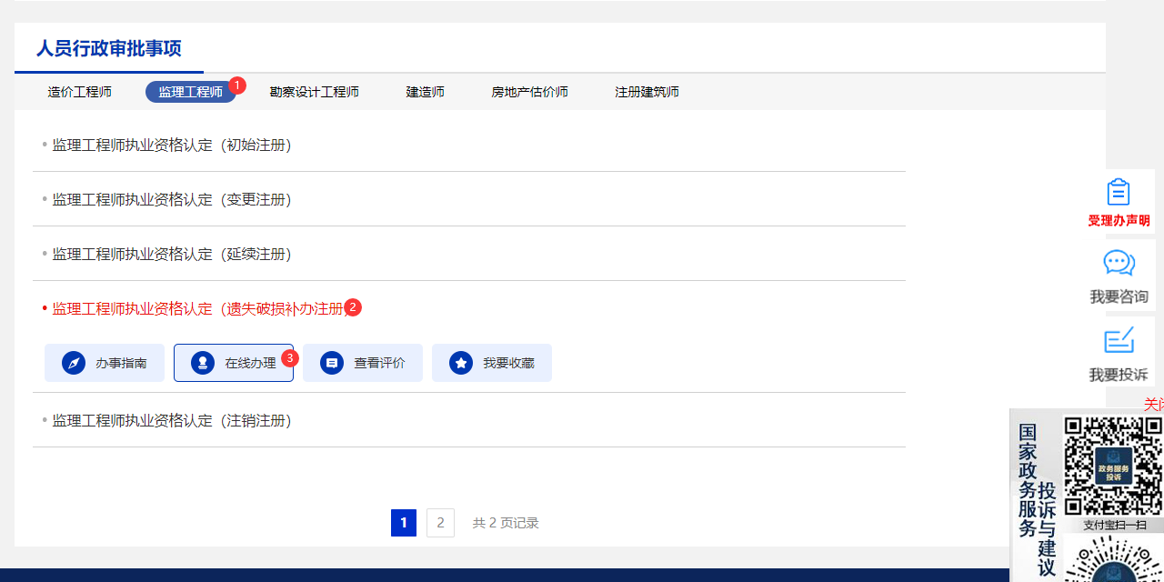
（图1）
（图2）
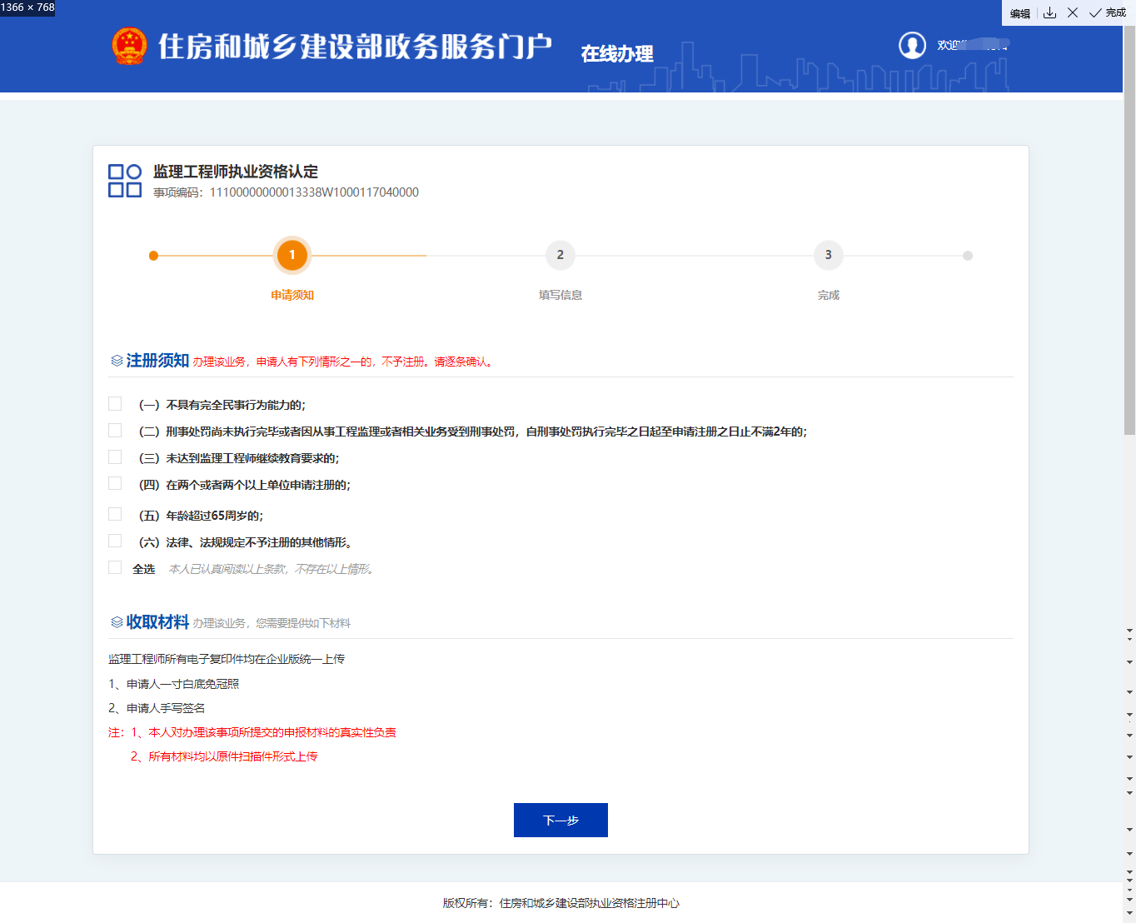
（图3）

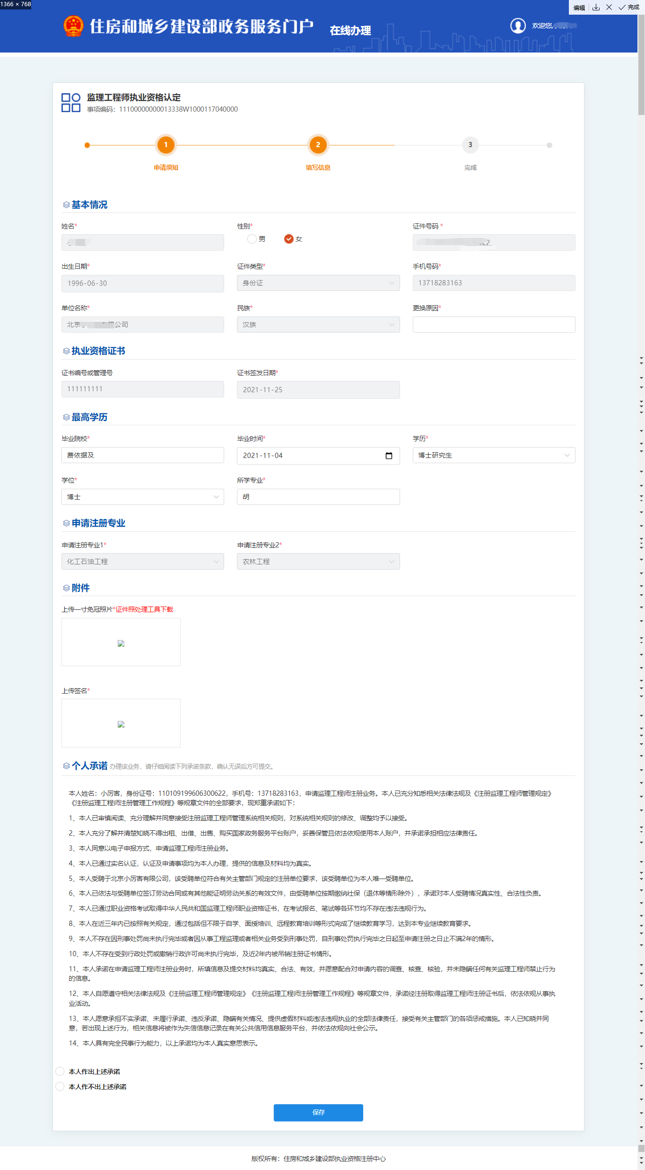
（图4）
进入信息填写页面后（图4）:
第一步：若需修改民族、毕业院校、所学专业、学历、毕业时间，可在“基本信息”栏中直接修改；
第二步：在“申报材料”栏中，点击“下载照片处理工具”（点击下载）（注：该工具仅用于一寸彩色免冠照的审核处理，其他照片或扫描件不用此工具处理），下载并打开工具后，点击工具中的【打开照片】按钮，对一寸免冠照进行审核，并根据提示对照片进行修改，通过后提示“审核成功”，点击【保存照片】按钮，选择照片存放路径并保存。按照系统提示将注册所需附件材料进行上传；
第三步：点击【提交】按钮，提交成功后，系统将提示“您所申请的事项已经提交成功！”（图5）。
（图5）

3.1.4.信息修改及材料补充
登录后，在“个人行政审批事项”中依次选择“监理工程师”→ “监理工程师执业资格认定”→点击【在线办理】按钮→进入扫描识别页面。人脸识别认证成功后，自动跳转至“办理事项”页面中（此操作具体说明详见本文“3.1.1注册登录”、3.1.2“人脸识别认证”），点击【信息修改或材料补充】按钮（图1），进入监理工程师执业资格认定（个人信息修改）页面（图2）。

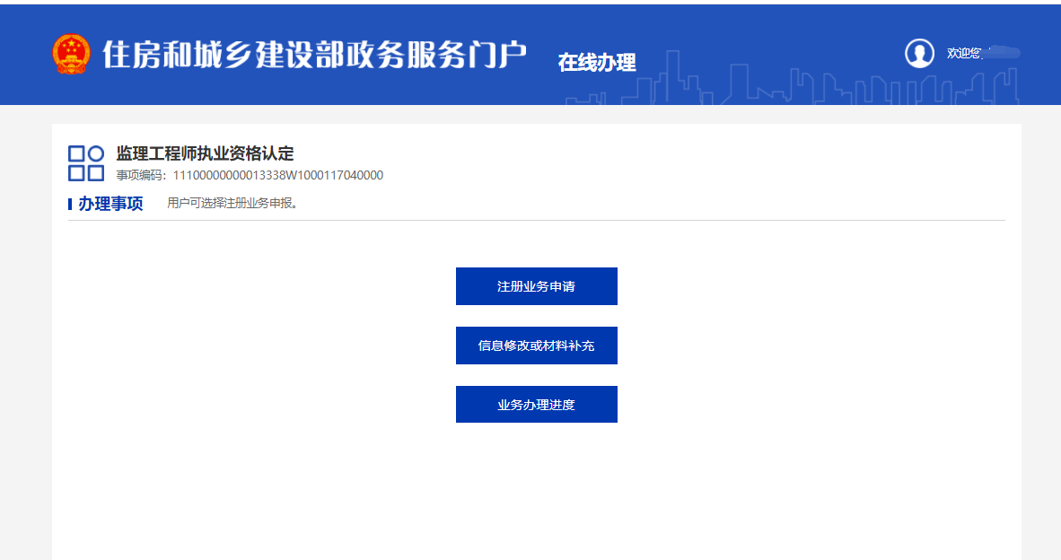
（图1）
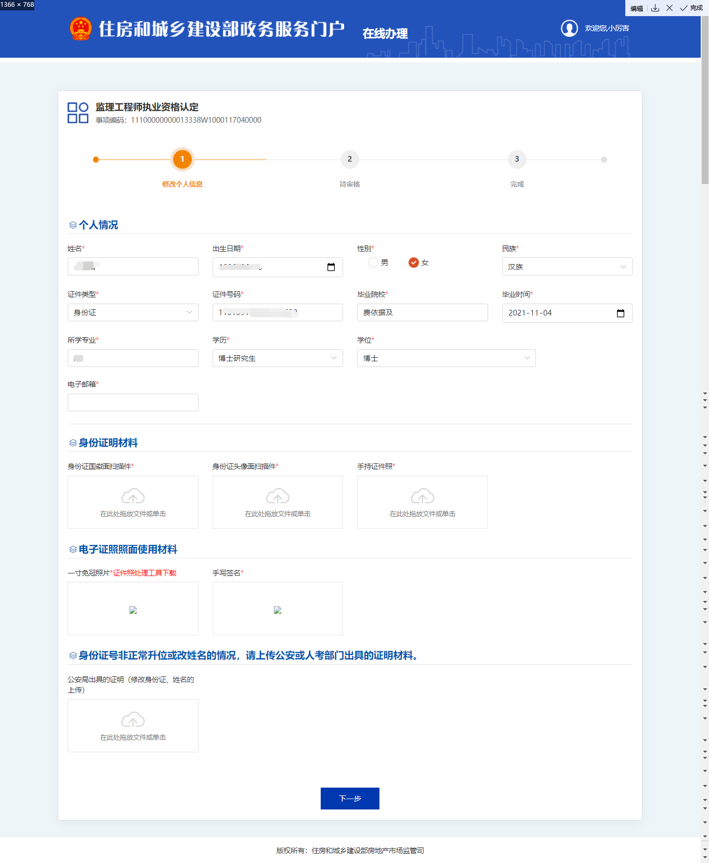
（图2）
注：个人信息修改页面，主要用来修改姓名、身份证号，也可修改民族、毕业院校、所学专业、学历、毕业时间、一寸彩色免冠照等。
一、若仅需修改民族、毕业院校、所学专业、学历、毕业时间，可在“基本信息”栏中进行修改后，然后点击【提交】按钮即可完成修改（注：请不要在“修改信息”栏中输入任何信息，也不要上传任何附件材料）。
二、若仅需修改姓名和身份证号码的，在“修改信息”栏中，输入正确的姓名、证件号码和情况说明等（注：若修改姓名或身份证号码，必须上传证明材料，修改其他信息无需上传）。
三、若仅需修改一寸彩色免冠照，可在“附件材料”栏中，点击“下载照片处理工具”（点击下载）（注：该工具仅用于一寸彩色免冠照的审核处理，其他照片或扫描件不用此工具处理），下载并打开工具后，点击工具中的【打开照片】按钮，对一寸彩色免冠照进行审核，并根据提示对照片进行修改，通过后提示“审核成功”，点击【保存照片】按钮，选择照片存放路径并保存。然后点击【重新上传】按钮，在对话框中（图2）上传一寸彩色免冠照，然后点击【提交】按钮即可完成（注：请不要在“修改信息”栏中输入任何信息，也不要上传除一寸彩色免冠照片以外的其他附件材料）。

3.1.5.最新业务办理进度查询
登录后，在“个人行政审批事项”中依次选择“监理工程师”→ “监理工程师执业资格认定”→点击【在线办理】按钮→进入扫描识别页面。人脸识别认证成功后，自动跳转至“办理事项”页面中（此操作具体说明详见本文“3.1.1注册登录”、3.1.2“人脸识别认证”），点击【最新业务办理进度】按钮（图1），进入监理工程师执业资格认定进度查询页面（图2）。

（图1）
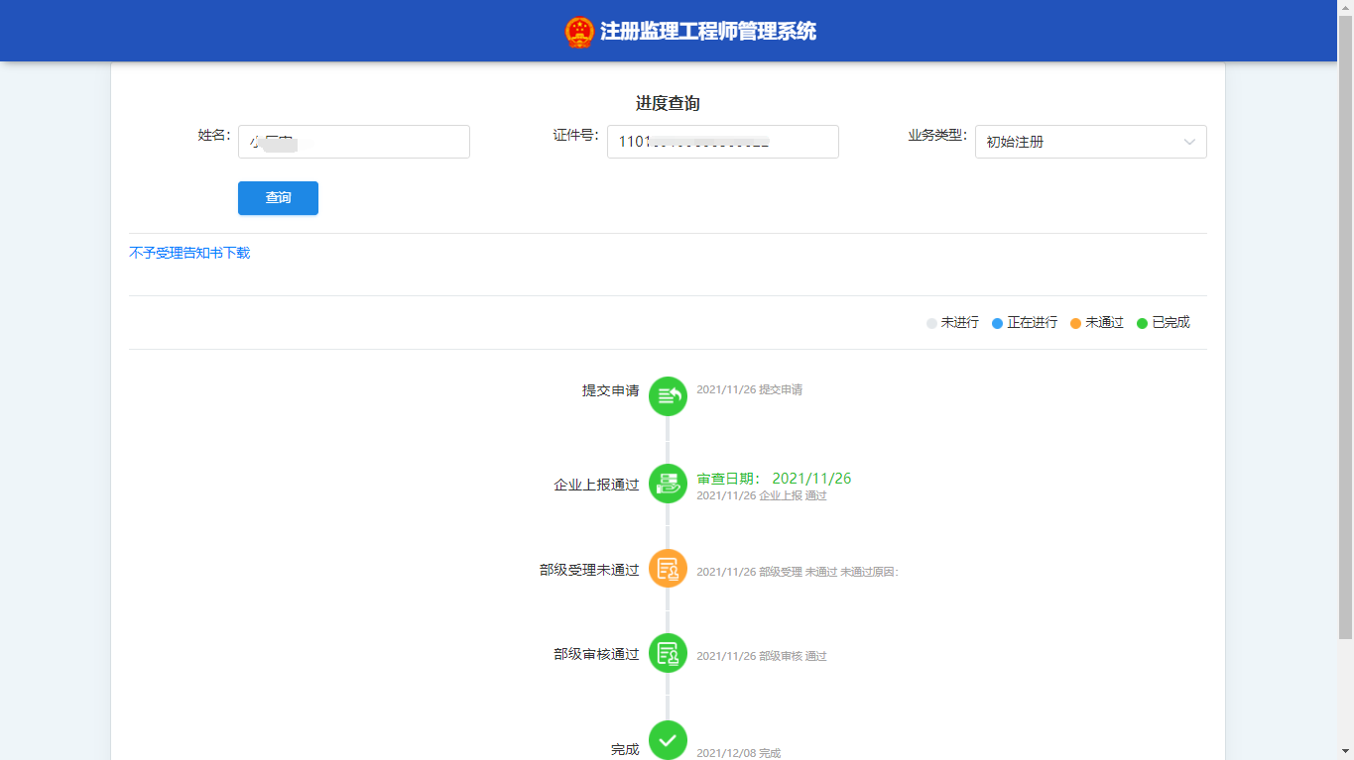
（图2）

4.常见问题

序号 | 问题描述 | 处理方法
1 | 人脸识别认证时，手机上提示识别成功，网页不自动跳转，点击【手动跳转】提示“重新绑定手机”。 | 请尝试以下方法：  1．因浏览器兼容性问题会提示“请重新绑定手机”，请使用主流浏览器。  2．登录“国家政务服务平台”网站（点击进入）换绑其他手机号尝试。  3．使用“国家政务服务平台”手机app注册账号的，容易出现信息不完整的情况。请将“国家政务服务平台”账号注销后，使用电脑登录“国家政务服务平台”（点击进入）重新注册账号。
2 | 人脸识别认证时，手机上提示“实人认证成功”，但网页不自动跳转，点击【手动跳转】提示“人脸识别失败，请重新扫脸识别！”。 | 请尝试以下方法：  1．浏览器兼容性问题，请使用主流浏览器。  2．检查是否在同一浏览器同时登录了多个“国家政务服务平台”账号办理业务，如有上述情况，请清理浏览器缓存并将浏览器全部关闭后再打开至此页面后重试。
3 | 人脸识别认证时，手机app上人脸识别失败。 | 请使用安卓系统手机下载“CTID”软件，开通CTID网证更新人脸信息 。
4 | 办理注册业务时，提示“人员身份实名信息或手机号码无法成功获取”。 | 请尝试以下方法：  1．请完全关闭浏览器后重试。  2．如使用“国家政务服务平台”手机app注册账号的，容易出现信息不完整的情况，请将“国家政务服务平台”账号注销后，使用电脑登录“国家政务服务平台”（点击进入）重新注册账号。
5 | “国家政务服务平台”网站的[用户中心]和[账户设置]中手机号码不一致。 | 建议将“国家政务服务平台”账号注销后，使用电脑登录“国家政务服务平台”（点击进入）重新注册账号。
6 | 企业没有身份锁或身份锁遗失、损坏，可以补办吗？ | 企业登录新系统无需使用身份锁，身份锁仅用于企业注册时的身份认证，没有身份锁或身份锁遗失、损坏，不可以补办。没有身份锁的企业，在系统中填写企业基本信息后到企业工商注册地所在地的省级注册主管部门进行认证即可。
7 | 办理注册业务时，点击发送短信验证码后收不到短信验证码。 | 请核实注册业务提交页面显示的手机号码与国家政务服务平台用户中心手机号码是否一致，不一致请前往“国家政务服务平台”用户中心，账号设置里修改。

5.联系电话
系统操作有关问题：0531-66680788
0531-66680789
0531-66680792
监理工程师注册业务有关问题：010-68362887
010-68313292

